ПО ЦЭС

Уфимский РЭС
ЕДДС Уфимского района

Телефонограмма от 28.08.2018г.
ПО ЦЭС Уфимского РЭС сообщает, что 29.08.2018г. в период с 12:00 до 18:00 не будет эл/энергии в связи:
- с текущим ремонтом трансформаторного пункта №4044 в н.п. Русский Юрмаш по улице Центральная, также под отключение попадут: зд. Администрации с/с, почта, магазин, церковь, школа, детский сад, ПЖУ Нижегородское, Алексеевское коммунальное управление. (время выполнения работ 3 часа).
- с переносом прибора учета н.п. Чесноковка по улицам Спортивная, Подлесная, Калинина, М. Джалиля (время работы на каждой улице по 2 часа).
- с текущим ремонтом ТП-2508 и ТП-710 в н.п. Михайловка по улицам Школьная, Садовая, Ленина так же под отключение попадут: муз. Школа, спортивная школьная, автошкола, Агропромышленный колледж, комбинат детского питания, аптека, дом творчества. (время выполнения работ на каждом ТП 3 часа).
Начальник Уфимского РЭС 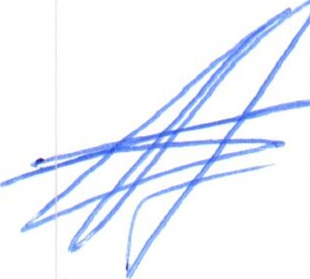 А.В. Еникеев

Исп. ДУРЭС
ДП УРЭС 227-46-31

